**16 Работа с файлами**

Задание №1. Компонентами файла g являются натуральные числа. Найти количество четных чисел среди компонент.

Листинг программы:

class Program

{

static void Main(string[] args)

{

FileStream file = new FileStream(@"C:\Users\Title\Desktop\\g.txt", FileMode.Open);

StreamWriter w = new StreamWriter(file);

Random r = new Random();

int n = 10;

int[] mas = new int[n];

int sum = 0;

for (int i = 0; i < n; i++)

{

w.WriteLine(r.Next(5, 25));

}

w.Close();

FileStream file1 = new FileStream(@"C:\Users\Title\Desktop\\g.txt", FileMode.Open);

StreamReader reader1 = new StreamReader(file1);

for (int i = 0; i < n; i++)

{

mas[i] = Convert.ToInt32(reader1.ReadLine());

if (mas[i] % 2 == 0)

sum++;}

int razn = mas[0] - mas[mas.Length - 1];

Console.WriteLine("Кол. четных чисел: " + sum);}}

Таблица 16.1 – Входные и выходные данные

|  |  |
| --- | --- |
| Входные данные | Выходные данные |
| 21 13 10 7 11 11 5 20 19 23 | Кол. четных чисел: 2 |

Анализ результатов:

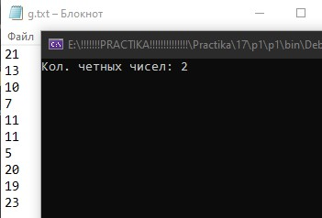

Рисунок 16.1 – Результат работы программы

Источник: собственная разработка

Задание №2. Имеется текстовый файл. Переписать в другой файл все его строки с заменой в них символа 0 на символ 1 и наоборот.

Листинг программы:

class Program{

static void Main(string[] args){

char[] text;

using (StreamReader sr = new StreamReader("f1.txt"))

{

text = sr.ReadToEnd().ToCharArray();

}

for (int i = 0; i < text.Length; i++)

{

if (text[i] == '0')

text[i] = '1';

else

{

if (text[i] == '1')

text[i] = '0';

}

}

using (StreamWriter sw = new StreamWriter("f2.txt"))

{

foreach (char c in text)

sw.Write(c);

}}}

Таблица 16.2 – Входные и выходные данные

|  |  |
| --- | --- |
| Входные данные | Выходные данные |
| 0 10 01 01 01 01 0000 0 0 0 | 1 01 10 10 10 10 1111 1 1 1 |

Анализ результатов:

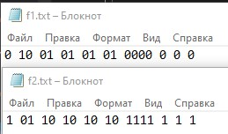

Рисунок 16.2 – Результат работы программы

Источник: собственная разработка